HƯỚNG DẪN ĐÍNH KÈM NHIỀU FILE ẢNH LÊN PHẦN MỀM
Bước 1: Tạo mới file word
Bước 2: Chèn các ảnh muốn đính kèm lên phần mềm vào trong file word vừa tạo
Bước 3: Nhấn chọn File
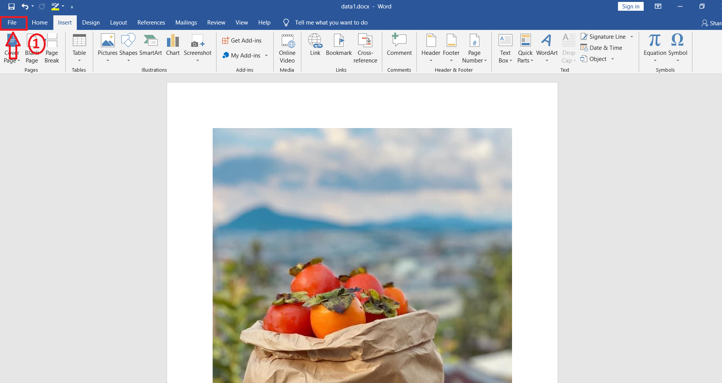
Bước 4: Chọn Export => Create PDF/XPS Document => Create PDF/XPS
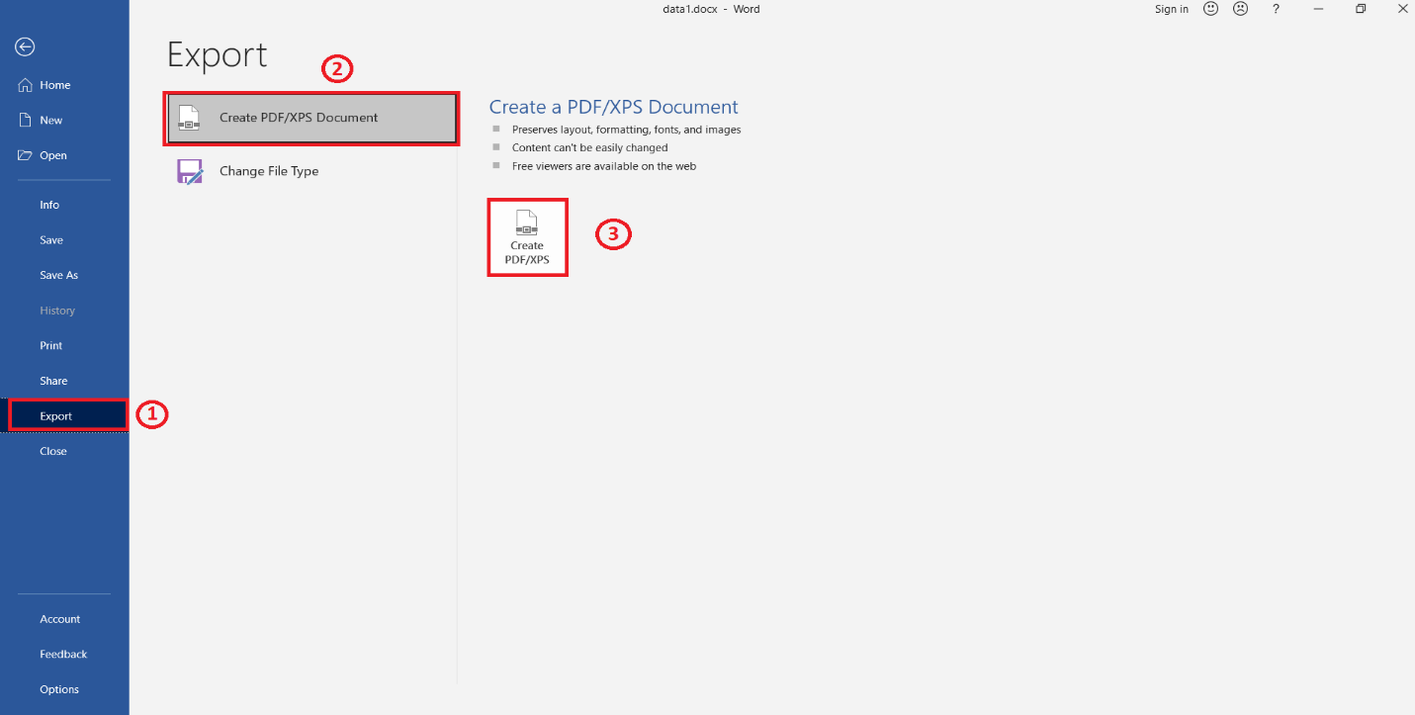
Bước 5: Chọn nơi lưu file và đặt tên file => Nhấn Publish
Lưu ý: File có định dạng PDF
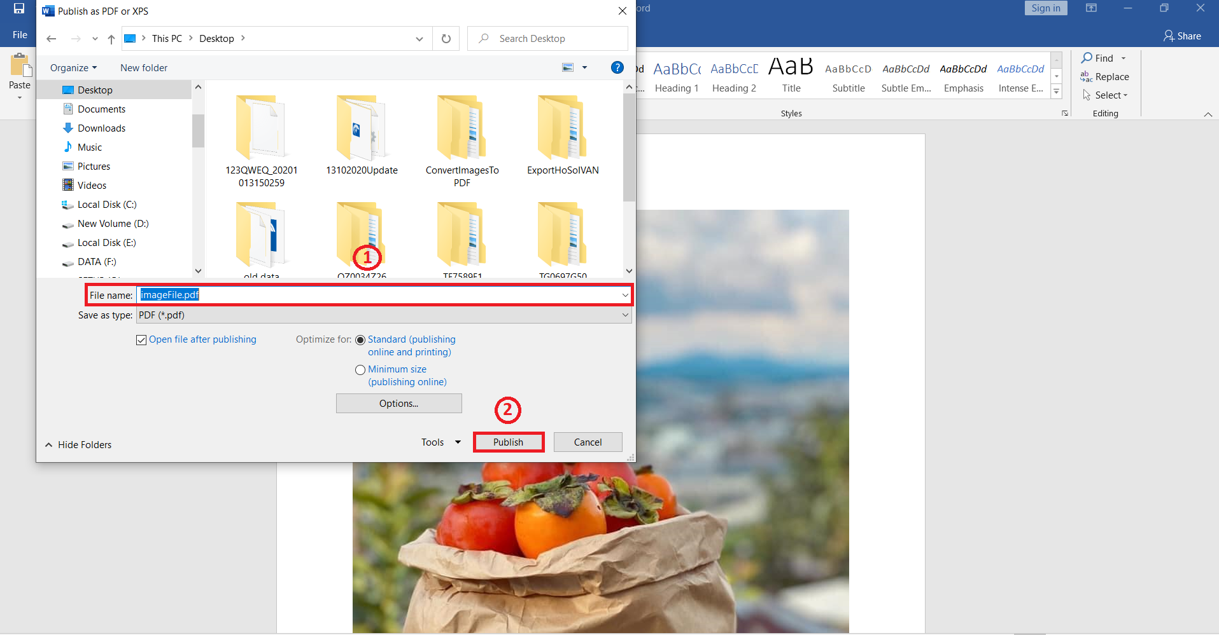
Bước 6: Đính kém file PDF vừa lưu lên phần mềm

